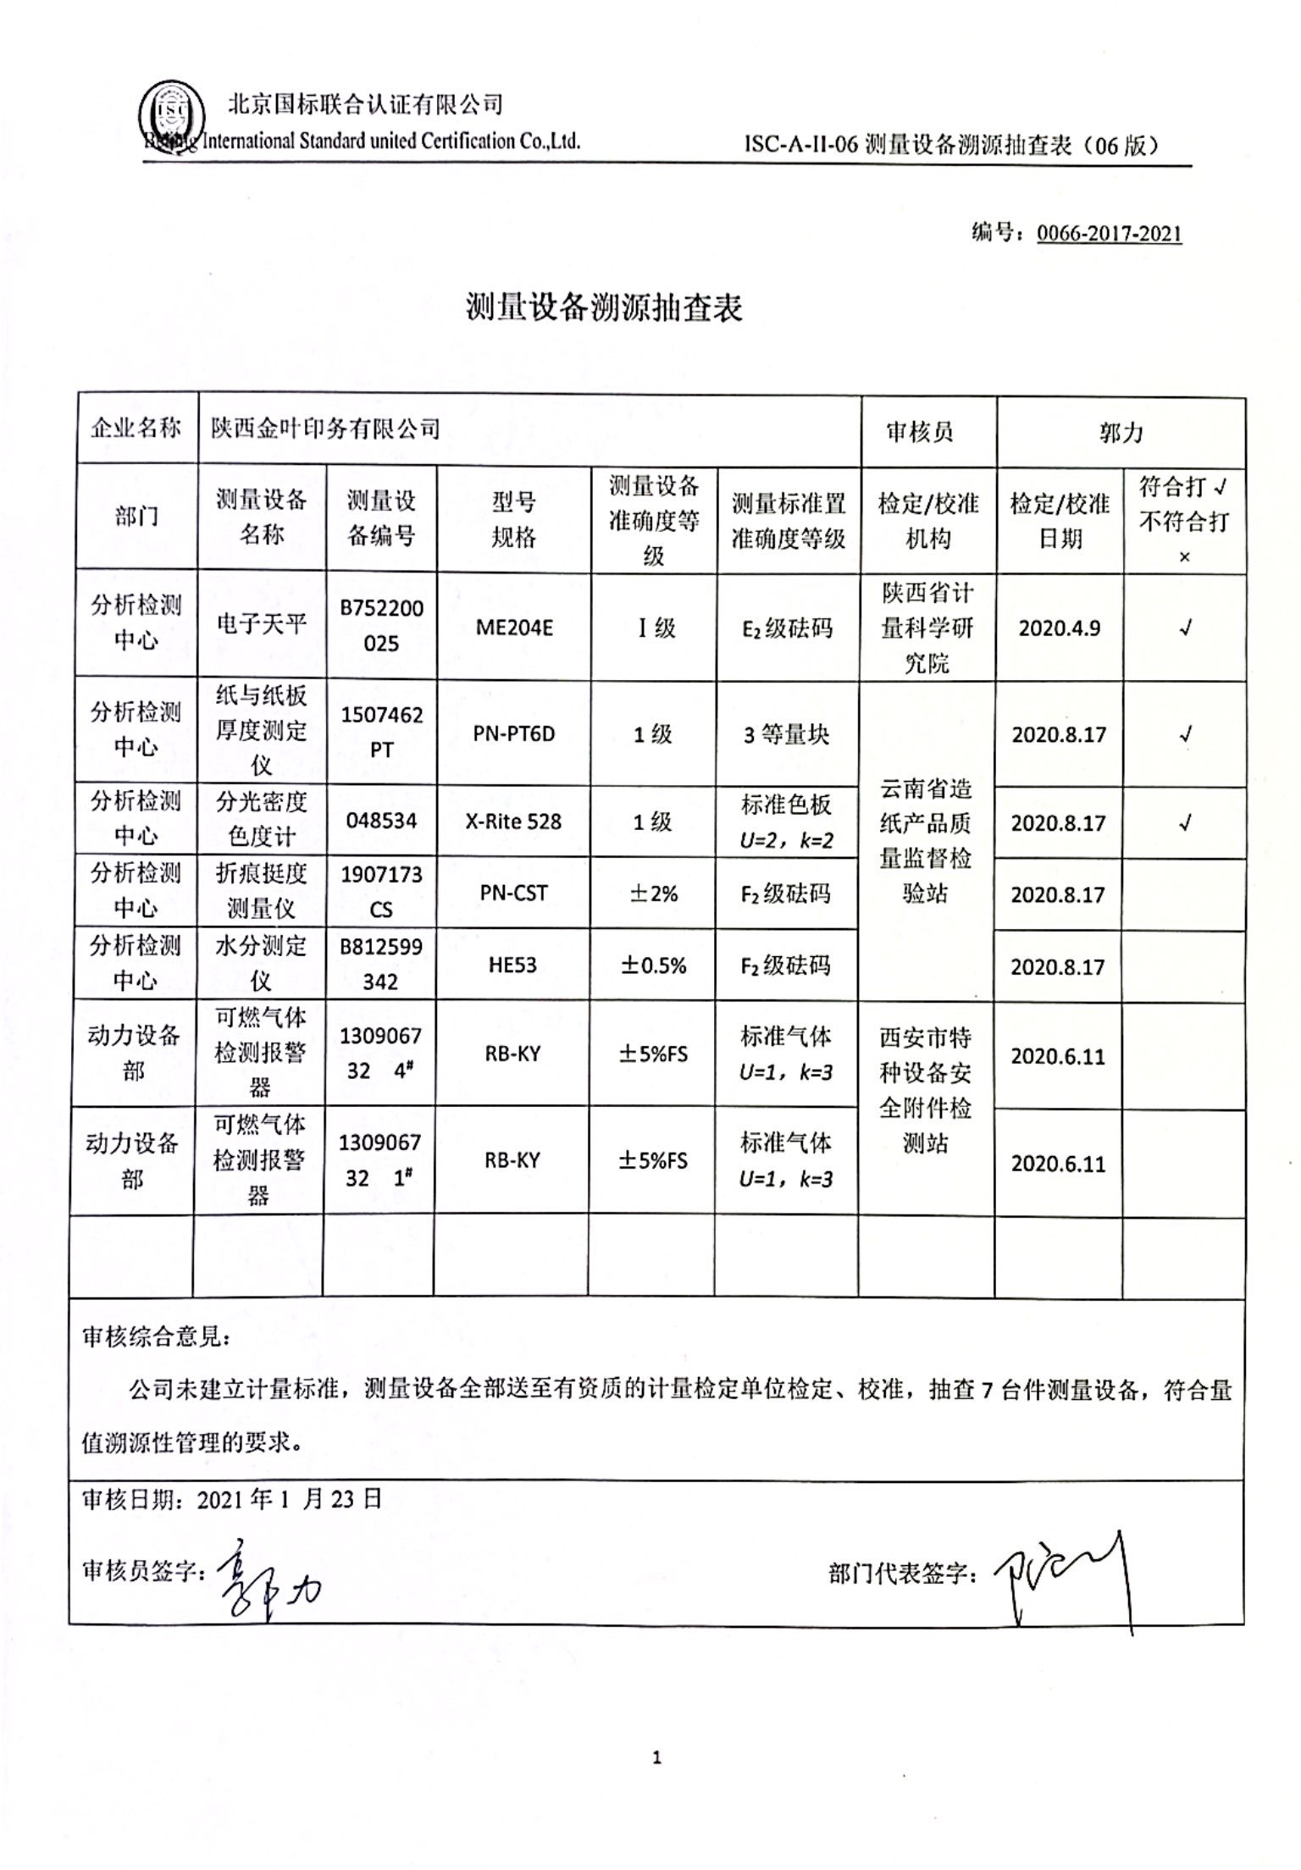编号：0066-2017-2021

**测量设备溯源抽查表**

|  |  |  |  |  |  |  |  |  |
| --- | --- | --- | --- | --- | --- | --- | --- | --- |
| 企业名称 | 陕西金叶印务有限公司 | | | | | 审核员 | 郭力 | |
| 部门 | 测量设备名称 | 测量设备编号 | 型号  规格 | 测量设备  准确度等级 | 测量标准置  准确度等级 | 检定/校准  机构 | 检定/校准日期 | 符合打√  不符合打× |
| 分析检测中心 | 电子天平 | B752200025 | ME204E | Ⅰ级 | E2级砝码 | 陕西省计量科学研究院 | 2020.4.9 | √ |
| 分析检测中心 | 纸与纸板厚度测定仪 | 1507462PT | PN-PT6D | 1级 | 3等量块 | 云南省造纸产品质量监督检验站 | 2020.8.17 | √ |
| 分析检测中心 | 分光密度色度计 | 048534 | X-Rite 528 | 1级 | 标准色板  *U=2，k=2* | 2020.8.17 | √ |
| 分析检测中心 | 折痕挺度测量仪 | 1907173CS | PN-CST | ±2% | F2级砝码 | 2020.8.17 |  |
| 分析检测中心 | 水分测定仪 | B812599342 | HE53 | ±0.5% | F2级砝码 | 2020.8.17 |  |
| 动力设备部 | 可燃气体检测报警器 | 130906732 4# | RB-KY | ±5%FS | 标准气体  *U=1，k=3* | 西安市特种设备安全附件检测站 | 2020.6.11 |  |
| 动力设备部 | 可燃气体检测报警器 | 130906732 1# | RB-KY | ±5%FS | 标准气体  *U=1，k=3* | 2020.6.11 |  |
|  |  |  |  |  |  |  |  |  |
| 审核综合意見：  公司未建立计量标准，测量设备全部送至有资质的计量检定单位检定、校准，抽查7台件测量设备，符合量值溯源性管理的要求。 | | | | | | | | |
| 审核日期：2021年1 月23日  审核员签字： 部门代表签字： | | | | | | | | |